浪漫邂逅 异国风情

——英语研习社感受异国风情活动

英语研习社全体成员认真筹备并在11月29日下午在新校区足球场举办了以感受异国风光为主题的活动。本次活动可以丰富来自一带一路的留学生的课余生活在川信感受到来自老师和同学们的关怀，同时还可以提高本校学生综合素质，积极营造外语学习氛围，加大广大学生与留学生的交流机会，以调动同学们学习外语的积极性，提高外语实践能力。

在指导老师的带领下，活动在一片欢声笑语中开始了，首先介绍了到场的留学生朋友们，虽然这不是第一次和他们一起互动，但是每一次的交流都给大家留下了十分美好的回忆。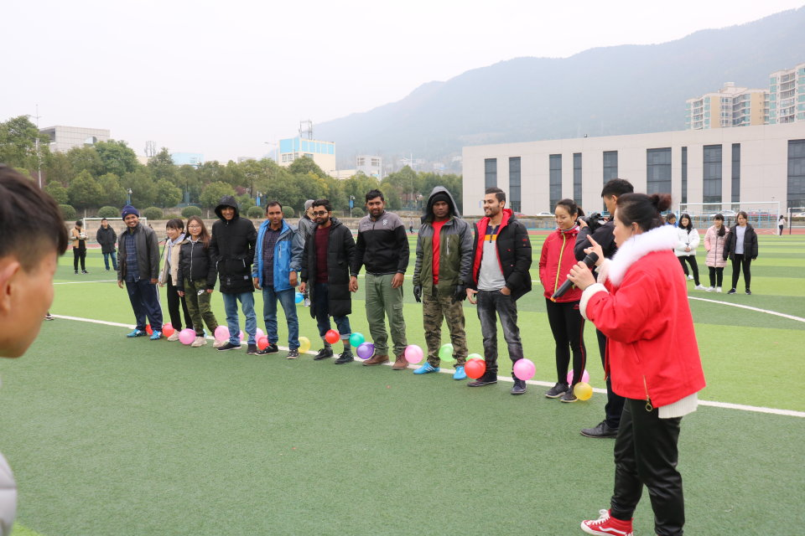

活动如火如荼的进行着，社团全体干部都积极管理这现场秩序，大家都想把这次活动办得轰轰烈烈的。活动期间留学生和本校学生的呼喊加油声此起彼伏，现场气氛无比热闹，留学生朋友们也积极的参加了所有的活动。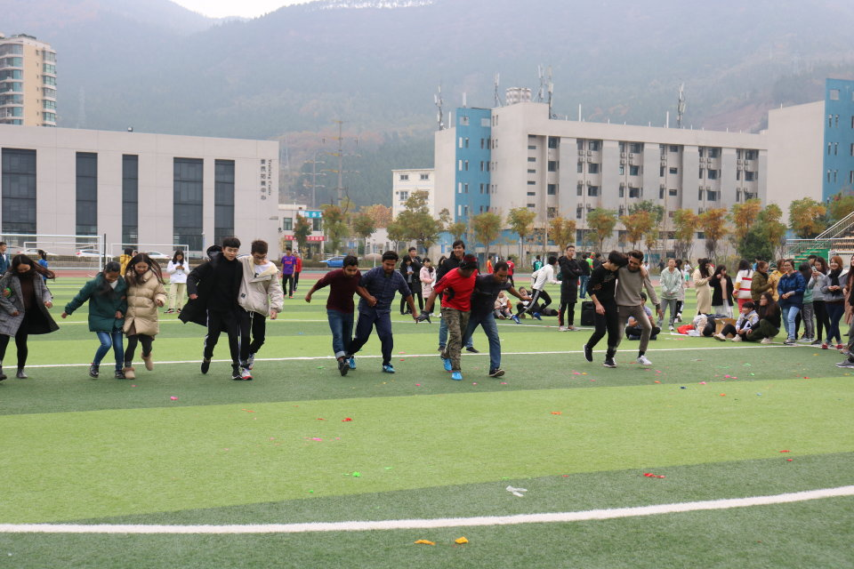

此次异域风情活动主要是希望同学们之间多一些交流与合作，增进同学之间的感情，并且还有助于交技能力的提高。开展第二课堂活动是校园文化建设的重要组成部分! 一带一路的留学生作为川信的成员同时也作为国际友人,为他们开展课外文化活动,既可以丰富他们的校园生活,舒展身心,开拓文化视野,增加对中国文化的了解;更可以让他们更快更好地消除文化差异带来的跨文化交际冲突感,深切感受到学校对他们的人文关怀。

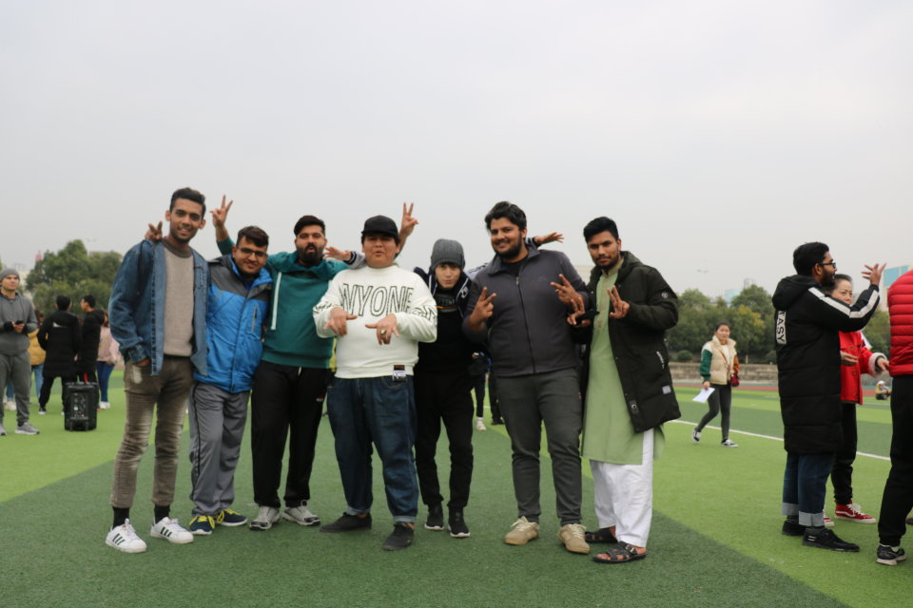

而且英语研习社本次还为参加本次活动的留学生朋友们准备了许多精美实用的小礼品，比如保暖手套，围巾，耳罩等等在冬天可以带来温暖的东西，社团指导老师在为留学生分发礼物的时候可以看出他们都非常喜欢为他们准备的礼物，这也是表现英语研习社乃至整个信息学院对他们的友好欢迎与问候。

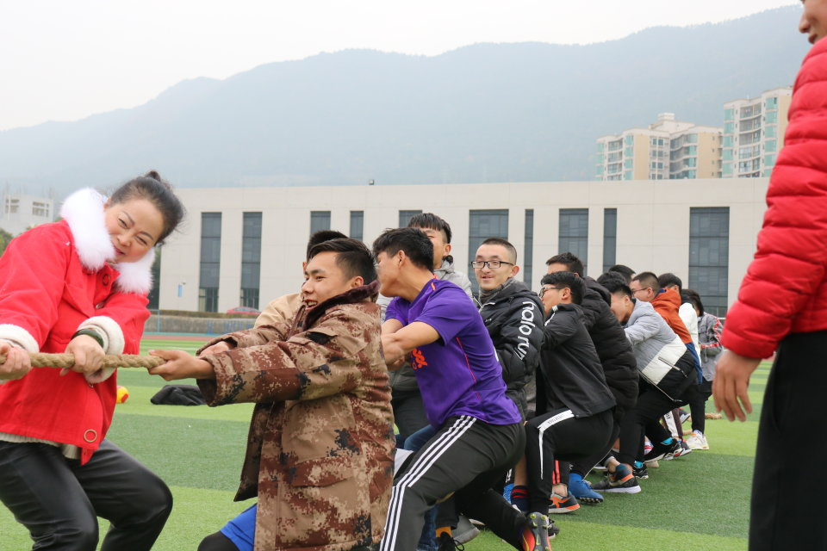

虽然在和留学生进行游戏比赛的时候竞争很激烈，但是这并不影响大家在一起玩耍时兴奋和激动的心情

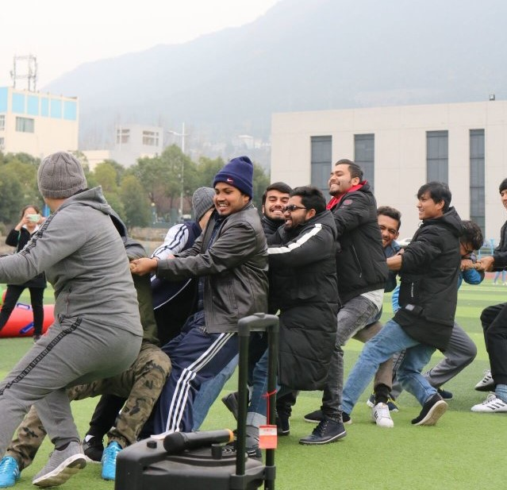

活动最后当然少不了一张欢快的大合照，希望在以后的某个时间社团的同学们和留学生朋友们看到这张合照时都能想起大家在一起玩耍的时候开心的笑容。当然这不会是最后一次和留学生一起举办活动，相信大家都在期待着再一次一起举办更好更有意思的活动，也相信英语研习社能在以后的活动中做的更好。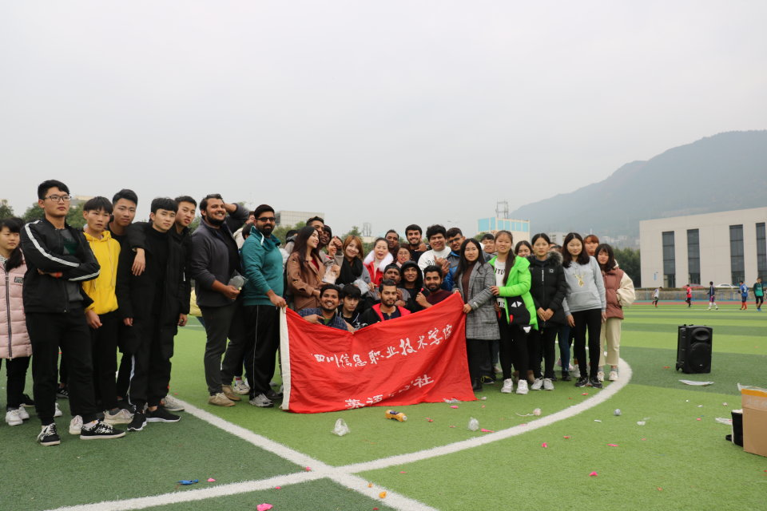

总的来说本次活动还是非常成功的，充分体现了本次活动的主题与宗旨，大家都积极的在参加，活动结束后场地也打扫得很整洁，英语研习社期待着下一次和大家再见面的时候。

英语研习社

2018年11月29日